小实训月考机试B卷
学院_ _ 专业 _班级_ 姓名___ _

题号 | 一 | 二 | 总分 | 批卷人 | 审核人
得分

- 题目一 :（100分）
- 页面展示
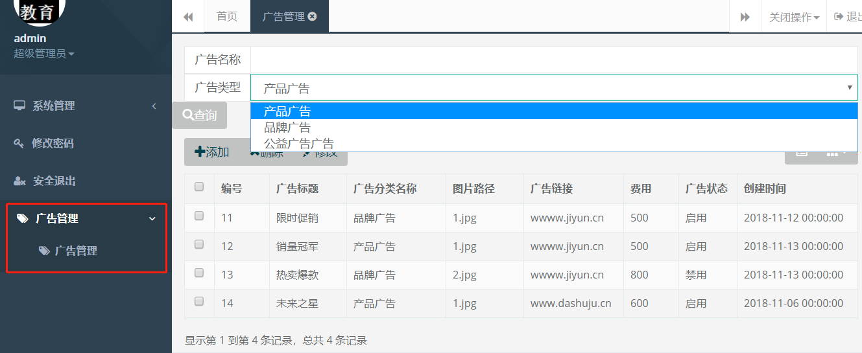
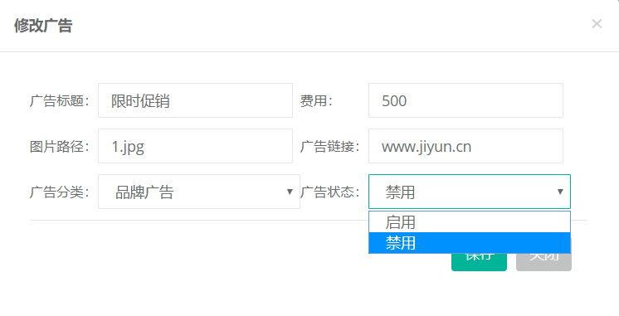
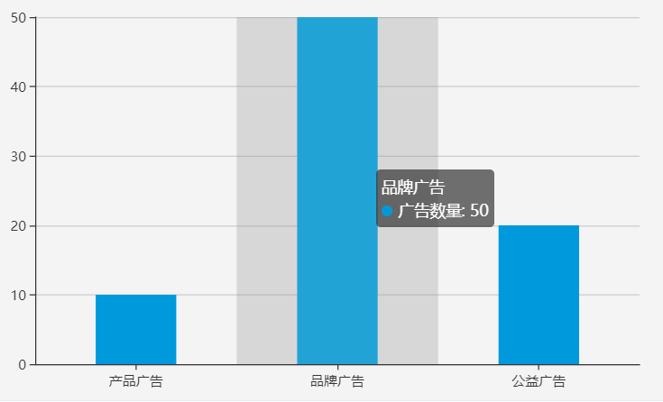
- 业务描述:在现有的ssm项目基础上完成广告管理模块查询（分页）、修改广告、删除广告操作以及统计每个广告分类的广告数量
- 评分要求
  - 广告分类表contentCategory(字段：contentCategoryId主键，categoryname 分类名称，status状态， createtime 创建时间)；
广告内容表content (字段：contentId 主键，contentCategoryId广告分类id，contenttitle广告标题，contenturl 广告链接，picpath 图片路径，price费用，status状态，createtime 创建时间)(10分，按照题目要求的表名字段名建表)
  - 完成广告列表展示功能并包含分页功(20分)
  - 完成修改广告功能，其中所有数据需要回显，广告分类下拉框动态展示，广告状态下拉框选择(20分，不做回显该项扣10分，广告分类、广告状态没有用下拉框该项扣10分)
  - 完成广告删除功能(10分)
  - 完成按照广告标题名称模糊查询、选择广告类型查询功能(20分，少一项查询该项扣10分)
  - 统计每个广告分类的广告数量(20分，使用echarts报表展示统计的结果，X轴为广告分类，Y轴为每个分类下的广告数量，数据动态查询展示否则不计分)
- 相关规则：
  - 使用考试前发的ssm项目，如不用考试前发的ssm项目，该次月考机试不计成绩
  - 使用给出的表名及字段名，如不一致，该次月考机试不计成绩
备注：
考试允许使用的：
- 考试前发的ssm项目
- eclipse、myeclipse等开发工具
- w3school、jQuery相关文档

